

極端天氣與森林火災是大地母親「發高燒、發脾氣」 靈鷲山：惜惜地球

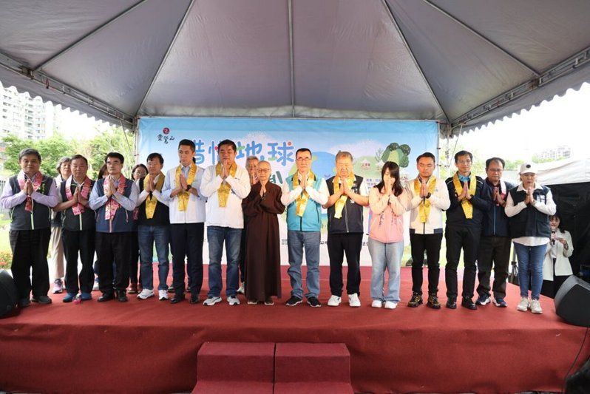
靈鷲山當家常存法師與貴賓共同以寧靜一分鐘的「平安禪」為地球祈福。圖／靈鷲山佛教教團提供

母親節前夕，新北市民政局與靈鷲山佛教基金會共同主辦「惜惜地球：永續親子趴暨浴佛節」，今天在新莊體育園區林蔭大道登場。打破傳統宗教儀式的嚴肅感，將「靈性生態」理念轉化為親子市集、文創手作與兒童馬戲表演，號召市民在感恩母親的同時，也學會「惜惜」我們的地球母親。

活動延續靈鷲山開山住持倡議的「靈性生態」理念，以「惜」為核心主軸，透過「綠好日常」概念，打造永續生活體驗區，從飲食、消費到生活習慣，鼓勵民眾以簡單可行方式落實環保。現場集結近40個「蔬食、減碳、愛地球」特色攤位，包括農特產品及親子二手物等，在輕鬆逛市集過程中，理解減塑、惜物與資源循環的多元可能。

今天天氣微涼，澆不熄民眾熱情。適逢佛誕日與母親節前夕，許多市民不到上午11時便湧入現場，在「靈性生態祈福區」手持淨水向悉達多太子沐浴，洗滌心靈。新北市民政局長林耀長、新莊區長朱思戎、立委洪孟楷、新北議長蔣根煌、新北市長參選人李四川都出席開幕式，與靈鷲山當家常存法師共同以寧靜一分鐘的「平安禪」為地球祈福。

「我們要愛地球，地球才會愛我們。」常存法師感性將地球比作「眾生之母」，直言當前極端天氣與森林火災，正是大地母親在「發高燒、發脾氣」。大眾不僅要孝親，更要將這份愛擴及大地母親，並強調「靈性生態」的核心，在於每個人內心的正能量都能感染周遭；鼓勵大家以歡喜心回饋社會，從家庭到環境，共同建構良善循環，為受傷的大地母親帶來最溫暖的「惜惜」。

主辦單位今年推出豐富的親子DIY體驗，包括曼達拉禪繞畫、索拉花藝康乃馨盆花及沙畫藝術等，鼓勵孩子製作一份「不凋謝的愛」獻給母親。透過兼具美感與象徵意義的創作，家長也能在陪伴過程中，重新感受與孩子之間的情感流動。現場另規畫多元互動體驗，讓真情與笑聲成為活動中最自然的風景。

其中，「小小老闆」體驗活動安排29名孩童化身一日店長，從商品整理到銷售與金錢管理，從小培養責任感，也理解資源得來不易，讓原本單純的職業體驗，成為一堂關於「分享」與「惜物」的公民課，別具意義。

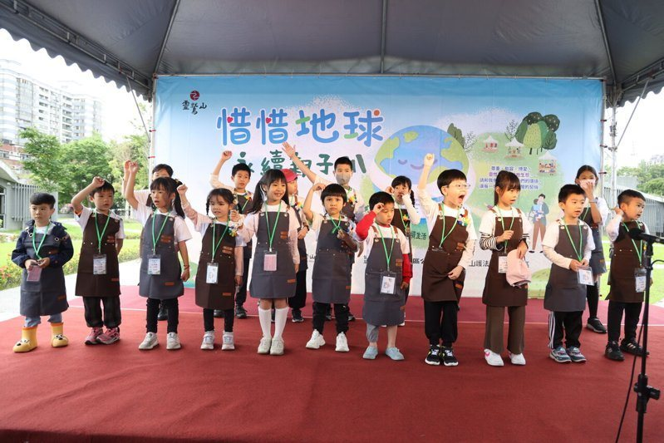
「小小老闆」體驗活動受到小朋友青睞。圖／靈鷲山佛教教團提供
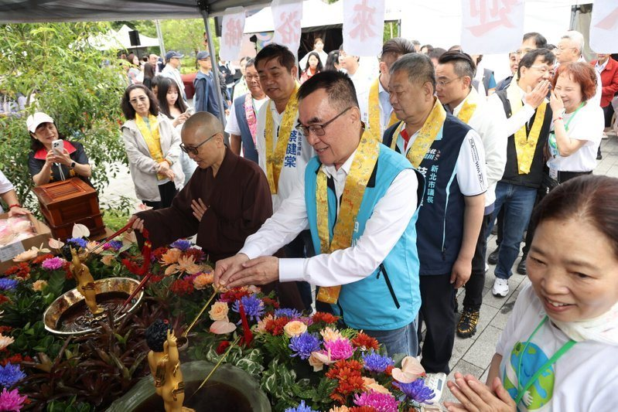
「惜惜地球：永續親子趴暨浴佛節」，今天在新莊體育園區林蔭大道登場。圖／靈鷲山佛教教團提供
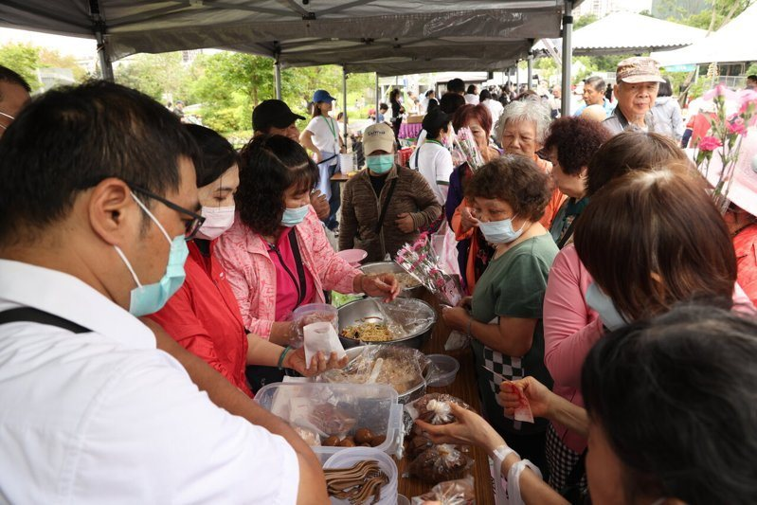
許多市民不到上午11時便湧入「惜惜地球：永續親子趴暨浴佛節」，現場氣氛熱鬧滾滾。圖／靈鷲山佛教教團提供
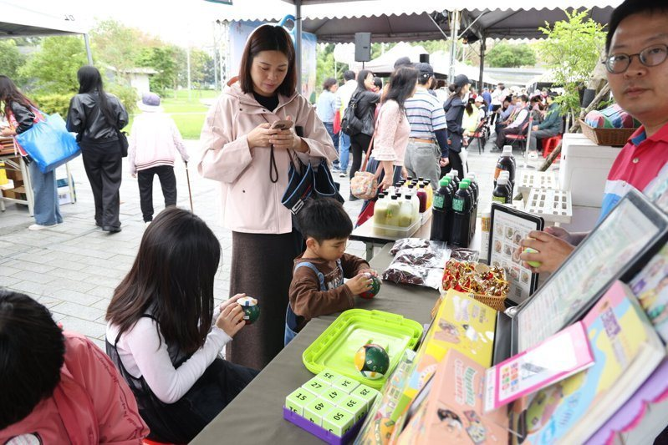
主辦單位推出豐富的親子DIY體驗，鼓勵親子一同參與。圖／靈鷲山佛教教團提供

https://udn.com/news/story/7323/9492393

